DIGITARIA

Large Crabgrass Digitaria sanguinalis

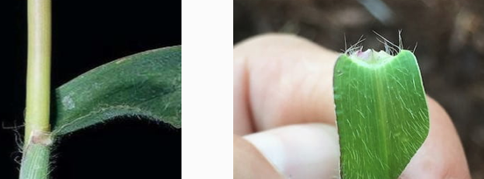

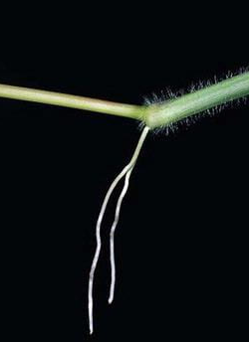

Smooth Crabagrass Digitaria ischaemum

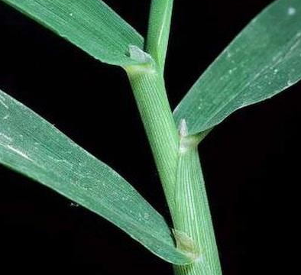

Southern Crabgrass Digitaria ciliaris

…………………..

En España: Digitaria, Escobilla blanda, Garrachuda, Garrachuelo, Garranchuelo, Grama sanguina, Mijeras, Millán, Pan de Ermitaño, Pata de gallina, Patagallina, Sangradera ancha, Sangradera de agua, Sangradera de caballo, Yerba de mal año.

Otros países: Pasto cuaresma, Guarda rocío, Guarda sereno, Azulita, Gramilla, Pata de gallina, Parrachuelo

Chile: Pata de gallina

Uruguay, Argentina: Pata de gallina, Pasto blanco, Pasto de Cuaresma, Pasto Milán

Herbácea anual de verano, raíces fibrosas, con espigas múltiples que parten de un punto. Reproducción por semilla y por estolones y rizomas. Con tonos purpúreos en la base. Florece y fructifica normalmente a finales de verano y otoño

CONTROL:

Básicamente empezar aspersiones en primavera

Control Total (herbicidas de post-emergencia no-selectivos: “glifosato”, “sulfosato”, “glufosinato de amonio”, “aminotriazol” (¿?), uso de “Quádriga”

Control selectivo: “fluasifop-butil” y “17,5% fluazifop-P-butil” (HACHE UNO 2000 175 EC - < 2 L/ha, controla Cynosorus, Hordeum, Agrostis, Bromus, Hualcacho, Setaria, Ballica, Festuca, Paspalum, Sorghum, “haloxifop-R-metil” (GALANT PUS R – DOSIS MENOR A 2 L/ha, controla Ballica, Cynosorus, Bromus, Briza, Setaria, Paspalum, Sorghum, post-emergente, selectivo, sistémico); “10% propaquizafop” (AGIL 100 EC 0,5 A 2 L/ha, controla Ballica, Hualcacho, Sorghum, Paspalum, Agrostis… y Bermuda sobre 1 L/ha, sistémico de post-emergente y selectivo para gramíneas anuales, de absorción foliar)

Según etiqueta: “linuron” (AFALON 50% WP – 1,2 a 2,5 kg/ha, controla Ballica, Falaris, Setaria, Hualcacho, Festuca; sistémico selectivo); “20% terpraloxidin” (ARAMO – 0,75 a 1,5 L/ha, controla Piojillo, Hualcacho, Setaria, Ballica, Sorghum, Cynosorus, Briza: post-emergencia, sistémico); “mesotrione” (CALLISTO 480 SC – 600 a 800 cc/ha, … observar daño a Bermuda, de absorción radicular y foliar, sistémico, selectivo, post-emergente, residual); “clethodim” (CENTURION 240 EC – dosis menores a 1,5 L/ha, controla Hualcacho, Ballicas, Setaria, Sorghum, Agrostis, Paspalum, Piojillo… también puede ser CENTURION SUPER con 12.% i.a – dosis menor a 3 L/ha); “3,3% imazamox + 1,5% imazapir” (EUROLIGHTINING – 1,5 L/ha, selectivo con acción residual, post-emergente, controla Ballica, Piojillo, Bromus, Hordeum. Vulpia, Hualcacho, Cynosorus, Agrostis alba); “24% oxifluorfen” (GOAL 2EC – 0,5 A 4 L/ha, controla Setaria, Bromus, Hualcacho, Piojillo, Ballica anual, post-emergente, contacto y residual); “84% acetochlor” (GUARDIAN – 1,8 a 2,4 L/ha, se puede usar como residual para que no germine Digitaria, sería selectivo, pre-emergente, residual/suelo activo, no mata planta adulta, controla Hualcacho, Sorghum, Eleusine, Setaria… también HARNESS FORESTAL con 90% i.a. – 2 a 5 L/ha) “propizamida” / “pronamida” (KERB 50 W – 3 L/ha en Mayo, de absorción radicular, selectivo de pre y post-emergencia, controla Piojillo, Hualcacho, Falaris, Ballica, Bromo, Festuca, Panicum, Setaria); “52,5% imazapic” + 17,55 imazapyr” (ONDUTY – 114 g/ha, selctivo, post-emergencia temprana, con acción residual, controla Hualcacho, Setaria, Ballica, Piojillo, Bromus, Hordeum, Vulpia, Cynosorus, Agrostis, Sorghum); “2% iodosulfuron + 30% foramsulfuron” (OPTION PRO 32% WG – 200 g/ha, sistémico y selectivo, post emergencia, controla Hualcacho, Paspalum, Eleusine, Setaria, Sorghum, en hoja ancha Verdolaga y Sanguinaria; “metribuzin” (SENCOR 480 SC – 2 L/ha, sistémico selectivo por raíces y follaje, controla Hualcacho, Piojillo, Ballica); “diclofop-metil” (CASCABEL 28 EC – 2,5 L/ha, sistémico selectivo, controla Ballica, Cynosorus, Hualcacho, Briza); “simazina” (varios productos comerciales – en invierno, controla Ballica, Piojiloo, Setaria, Hualcacho);

Usar pre-emergentes: Ya se habló de “acetochlor” (específico para Digitaria), pero se puede blindar superficie de germinación de malezas con “pendimetalin” cada mes o cada dos meses, o “indaziflam” aplicado solo en el invierno; “48% alachlor” (LASSO MICRO-TECH – 4 a 8 L/ha, selectivo residual de pre-emergencia, controla Hualcacho, Panicum, Setaria, Cynosorus, Bromus, Ballicas anuales), … ver ONDUTY; “37% atrazina + 29% S-metolacloro” (PRIMAGRAM GOLD 660 SC – 3,5 a 4 L/ha, de absorción foliar y radicular, residual de 5 meses, controla Hualcacho, Ballica anual, Setaria, Piojillo); “80% lenacil” (VENZAR – 2 kg/ha, residual de absorción radicular, controla Hualcacho, Piojillo, Hualputra)

Otro más de bastante éxito es con “clamazona”, que es especifico para Verdolaga y muchas malezas de hoja ancha, pero recomendado para Digitaria, Hualcacho, Panicum.. (puede que le haga algo a Chépica Peruana) y malezas de hoja ancha anuales de semilla (Los productos en el mercado son BOLT – 1 L/ha, DAKOCLAN 48 EC – 1 L/ha, GAMIT 360 CS – 1,3 L/ha , COMMAND 4 EC – 1 L/ha , DAKOTA 48 EC – 1 L/ha … en 200 – 400 L de agua/ha… es pre-emergente, regar después de unas 24 h de echar
……………….

Se puede confundir con: “Chépica” / “Pasto Miel” (Paspalum spp.)

“Chépica Gigante” / “Dallisgrass” Paspalum dilatatum
“Knotgrass” Paspalum distichum

Asperjar en “Pasto Alambre”… también se le dice al Eleusine / “Here Hoi” en Rapa Nui / “ Cola de Ratón” / (Sporobolus spp.) por si le hace algo

